Харченко Евгения Владимировна,
дата защиты 15.09. 2020г.

Тема диссертации: «Прогностическое значение клинических, иммуногистохимических и молекулярно-генетических характеристик диффузной В-клеточной крупноклеточной лимфомы»

по специальностям: 14.01.12 – онкология;
14.03.02–патологическая анатомия

При проведении тайного голосования диссертационный совет в количестве 22 человек, 19 по специальности 14.01.12 – онкология, 3 по специальности 14.03.02 – патологическая анатомия, участвовавших в заседании из 31 человека, входящих в состав совета, проголосовали: за – 22 , против - нет, недействительных бюллетеней – нет.

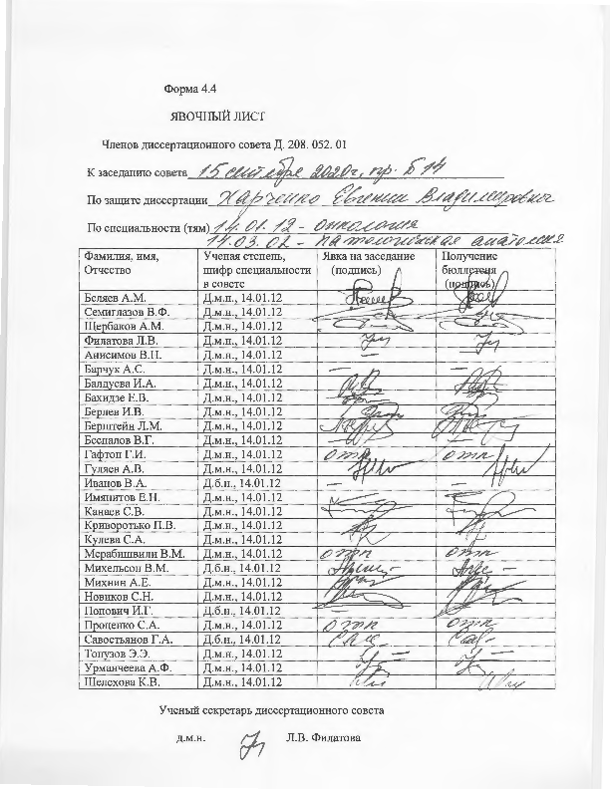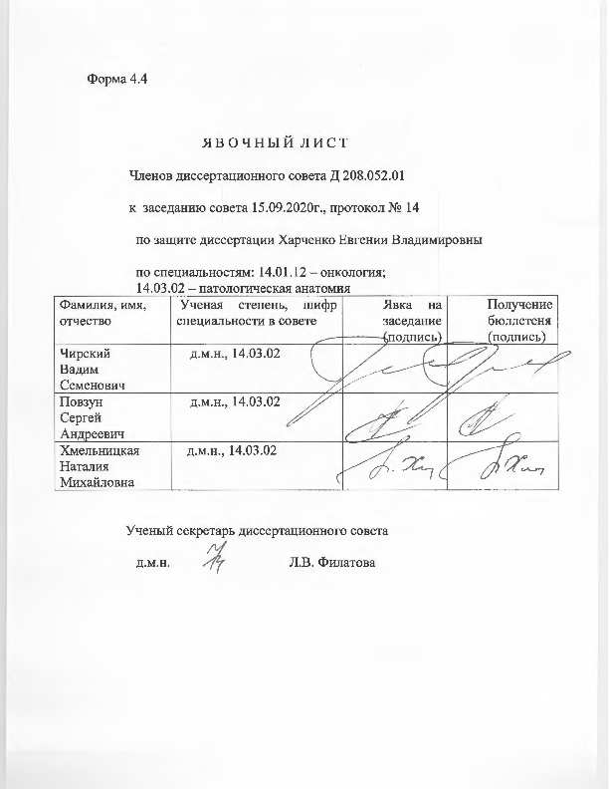

ЗАКЛЮЧЕНИЕ ДИССЕРТАЦИОННОГО СОВЕТА Д 208.052.01, СОЗДАННОГО НА БАЗЕ ФЕДЕРАЛЬНОГО ГОСУДАРСТВЕННОГО БЮДЖЕТНОГО УЧРЕЖДЕНИЯ «НАЦИОНАЛЬНЫЙ МЕДИЦИНСКИЙ ИССЛЕДОВАТЕЛЬСКИЙ ЦЕНТР ОНКОЛОГИИ ИМЕНИ Н.Н. ПЕТРОВА» МИНИСТЕРСТВА ЗДРАВООХРАНЕНИЯ РОССИЙСКОЙ ФЕДЕРАЦИИ, ПО ДИССЕРТАЦИИ НА СОИСКАНИЕ УЧЕНОЙ СТЕПЕНИ КАНДИДАТА МЕДИЦИНСКИХ НАУК ХАРЧЕНКО ЕВГЕНИЯ ВЛАДИМИРОВНЫ

аттестационное дело №____________
решение диссертационного совета от 15.09.2020 №14

О присуждении Харченко Евгении Владимировны, гражданину Российской Федерации, ученой степени кандидата медицинских наук.
Диссертация «Прогностическое значение клинических, иммуногистохимических и молекулярно-генетических характеристик диффузной В-клеточной крупноклеточной лимфомы» по специальностям: 14.01.12 – онкология, 14.03.02–патологическая анатомия принята к защите 10.03.2020, протокол №6 диссертационным советом Д 208.052.01, созданным на базе федерального государственного бюджетного учреждения «Национальный медицинский исследовательский центр онкологии имени Н.Н. Петрова» Министерства здравоохранения Российской Федерации (197758, Санкт-Петербург, пос. Песочный, ул. Ленинградская, д. 68. Приказ №386/нк от 27.04.2017)
Соискатель Харченко Евгения Владимировна, дата рождения 05.06.1989, в 2012 году окончила Кубанский государственный медицинский университет по специальности «Лечебное дело». В 2013 году окончила интернатуру по специальности «Терапия» в Кубанском государственном медицинском университете. В 2015 году по специальности «Онкология» окончила ординатуру в ФГБУ «НИИ онкологии им Н.Н. Петрова» Минздрава России. В 2017 году прошла первичную специализацию по специальности «Гематология» в ФГБОУ ВО ПСПГМУ им. И.П. Павлова Минздрава России.
В 2015 году работала врачом-онкологом в Ленинградском областном онкологическом диспансер в отделение химиотерапии, с 2016 по 2018 гг. – врачом-онкологом в ФГБУ «НМИЦ онкологии им Н.Н. Петрова» Минздрава России в отделении гематологии и химиотерапии с палатой реанимации и интенсивной терапии. С 2018 работает младшим научным сотрудником (внутреннее совместительство) в научном отделе инновационных методов терапевтической онкологии и реабилитации ФГБУ «НМИЦ онкологии им. Н.Н. Петрова» Минздрава России. С 2018 года была принята на должность врача-онколога (внутреннее совместительство) клинико-диагностического отделения в ФГБУ «НМИЦ онкологии им Н.Н. Петрова» Минздрава России. С 2019 года работает специалистом по международным отношениям в ФГБУ «НМИЦ онкологии им Н.Н. Петрова» Минздрава России. Справка № 514 о сдаче кандидатских экзаменов выдана 12.02.2020 в ФГБУ «НМИЦ онкологии им. Н.Н. Петрова» Минздрава России.
Диссертация выполнена в ФГБУ «НМИЦ онкологии им. Н.Н. Петрова» Минздрава России в научном отделе инновационных методов терапевтической онкологии и реабилитации (на базе отделения гематологии и химиотерапии с палатой реанимации и интенсивной терапии) и в научной лаборатории морфологии опухолей.
Научные руководители:
- доктор медицинских наук, доцент Семиглазова Татьяна Юрьевна, заведующий научным отделом инновационных методов терапевтической онкологии и реабилитации ФГБУ «НМИЦ онкологии им. Н.Н. Петрова» Минздрава России.
- кандидат медицинских наук Артемьева Анна Сергеевна, заведующий научной лабораторией морфологии опухолей ФГБУ «НМИЦ онкологии им. Н.Н. Петрова» Минздрава России.
Официальные оппоненты:
- Виноградова Юлия Николаевна, доктор медицинских наук, федеральное государственное бюджетное учреждение «Российский научный центр радиологии и хирургических технологий им. акад. А.М. Гранова» Министерства здравоохранения Российской Федерации, отдел лучевых и комбинированных методов лечения, главный научный сотрудник
- Байков Вадим Валентинович, доктор медицинских наук, доцент, федеральное государственное бюджетное образовательное учреждение высшего образования «Первый Санкт-Петербургский государственный медицинский университет имени академика И.П. Павлова» Министерства здравоохранения Российской Федерации, кафедра патологической анатомии, профессор.
Официальные оппоненты дали положительные отзывы на диссертацию.
Ведущая организация федеральное государственное бюджетное учреждение «Национальный медицинский исследовательский центр онкологии» Министерства здравоохранения Российской Федерации (г. Ростов-на-Дону), в своем положительном отзыве, подписанном доктором медицинских наук, профессором Лысенко Ириной Борисовной, заведующей отделением онкогематологии, доктором медицинских наук, профессором Непомнящей Евгенией Марковной, врачом-патологоанатомом патологоанатомического отделения, указала, что представленная диссертационная работа является самостоятельной, законченной, научно-квалификационной работой, посвященной решению актуальной научной задачи – повышению эффективности диагностики и лечения пациентов с диффузной В-клеточной крупноклеточной лимфомой путем определения клинических, иммуногистохимических и молекулярно-генетических характеристик заболевания. По своей актуальности, научной новизне, объему выполненных исследований и практической значимости полученных результатов представленная работа соответствует требованиям п. 9 «Положения о порядке присуждения ученых степеней», утвержденного Постановлением Правительства РФ от 24 сентября 2013 г. №842 (с изменениями от 01.10.2018 г, № 1168), предъявляемым к диссертациям на соискание ученой степени кандидата наук, а соискатель заслуживает присуждения искомой степени кандидата медицинских наук по специальностям 14.01.12 – онкология, 14.03.02 – патологическая анатомия.
Соискатель имеет 20 опубликованных работ, в том числе по теме диссертации опубликовано 7 работ, из них 5 опубликовано в рецензируемых научных изданиях. Получена приоритетная справка на изобретение по заявке на патент РФ «Способ дифференциальной диагностики диффузных B-клеточный крупноклеточных лимфом» № 2020108031 от 21.02.2020.
Основные работы:
- Филатова Л.В., Харченко Е.В., Алексеев С.М., Зюзгин И.С., Артемьева А.С.,
Моталкина М.С., Ишматова И.В., Шило П.С., Семиглазова Т.Ю. Высокодозная химиотерапия с трансплантацией аутологичных гемопоэтических стволовых клеток в лечении прогностически неблагоприятных форм диффузной крупноклеточной B-клеточной лимфомы // Вопросы онкологии. – 2017. – Т. 63, № 2. – С. 326-328. Авторский вклад 75%. В публикации представлены результаты лечения пациентов с диффузной крупноклеточной В-клеточной лимфомой и неблагоприятными факторами прогноза с применением ранней интенсификацией лечения в виде высокодозной химиотерапии с аутологичной трансплантацией костного мозга в первой линии терапии.
- Харченко Е.В., Семиглазова Т.Ю., Артемьева А.С., Климашевский В.Ф., Алексеев С.М., Зюзгин И.С., Филатова Л.В., Моталкина М.С., Семиглазов В.В., Чудиновских Ю.А., Звягинцева Д.А., Хадонов У.Б., Шило П.С., Кушнарев В.А., Косичкина А.Б. [и др.]. Дифференциальная диагностика лимфом средостения. // Медицинский совет. – 2017. – № 6. – C. 124-131. Авторский вклад 80%. В данной статье рассмотрена дифференциальная диагностика клинических, патоморфологических и иммуногистохимических особенностей различных типов лимфом средостения с точки зрения онколога и патолога. При изолированном поражении органов средостения клинико-рентгенологическая диагностика затруднена, только развернутый гистологический диагноз позволяет определиться с тактикой и подобрать эффективную терапию.
- Харченко Е.В., Артемьева А.С., Поляцкин И.Л., Семиглазова Т.Ю. Прогностическое значение иммуногистохимических и молекулярно-генетических характеристик диффузной B-клеточной крупноклеточной лимфомы // Медицинский алфавит. – 2019. – Т. 2, № 17. – С. 5-7. Авторский вклад 90%. В данной статье рассмотрены молекулярно-генетические и иммуногистохимические особенности ДВККЛ. Необходимость комплексной оценки ИГХ и молекулярно-генетических параметров опухоли, определение прогностических маркеров и разделение ДВККЛ на подтипы согласно новой классификации Всемирной организации здравоохранения 2017 г. помогает не только определить прогноз заболевания, но и с учетом биологических особенностей применить новые персонализированные подходы в лечении.
- Харченко Е.В., Семиглазова Т.Ю., Артемьева А.С., Киреева Г.С., Поляцкин И.Л., Зюзгин И.С., Филатова Л.В., Чудиновских Ю.А., Моталкина М.С., Олейник Ю.А. Прогностическая значимость клинических характеристик диффузной крупноклеточной В-клеточной лимфомы // Медицинский Совет. – 2019. – Т. 19. – С. 158-164. Авторский вклад 90%. В данной статье оценены влияние различных клинических характеристик пациентов с диффузной крупноклеточной В-клеточной лимфомой на прогноз заболевания, а также проанализирована возможная взаимосвязь между экспрессией ряда иммуногистохимических маркеров (c-myc, bcl-2 и p53) и неблагоприятного клинического течения заболевания. Достоверной взаимосвязи между двойной экспрессией c-myс и bcl-2 c высокими показателями международного прогностического индекса (р = 0,060), а также к более распространенным стадиям в группе c наличием экспрессии р53 (87,5% vs 56,4% соответственно, р = 0,095) не установлено.
- Харченко Е.В., Семиглазова Т.Ю., Артемьева А.С., Киреева Г.С., Поляцкин И.Л., Зюзгин И.С., Филатова Л.В., Чудиновских Ю.А., Моталкина М.С., Олейник Ю.А. [и др.]. Прогностическая значимость иммуногистохимических и молекурно-генетических характеристик диффузной крупноклеточной В-клеточной лимфомы // Вопросы онкологии. – 2020. – Т. 66 № 1. – С. 79-89. В данной статье рассмотрены частота встречаемости и прогностическое значение иммуногистохимических и молекулярно-генетических маркеров ДВККЛ. Пациенты с экспрессией СD 10 имели меньший риск развития рецидива в сравнении с пациентами без экспрессии СD 10 (р=0,049). Пациенты с GCB-подтипом ДВККЛ имеют тенденцию к благоприятному прогнозу за счет более высоких показателей ВБП и низкому риску рецидива в сравнении с non-GCB-подтипом ДВККЛ (р=0,107).

На автореферат поступило 3 отзыва от:

- доктора медицинских наук, профессора, академика РАН Поддубной Ирины Владимировны, заведующего кафедрой онкологии и паллиативной медицины федерального государственного бюджетного образовательного учреждения дополнительного профессионального образования «Российская медицинская академия непрерывного профессионального образования» Министерства здравоохранения Российской Федерации;
- доктора медицинских наук, профессора Петрова Семена Венедиктовича, заведующего лабораторией иммуногистохимической диагностики опухолей государственного автономного учреждения здравоохранения «Республиканский клинический онкологический диспансер Министерства здравоохранения Республики Татарстан»;
- доктора медицинских наук, профессора Валькова Михаила Юрьевича, заведующего кафедрой лучевой диагностики и лучевой терапии и онкологии федерального государственного бюджетного образовательного учреждения высшего образования «Северный государственный медицинский университет» (г. Архангельск) Министерства здравоохранения Российской Федерации.
Все отзывы положительные, не содержат замечаний.
Выбор официальных оппонентов обосновывается тем, что они являются ведущими специалистами по теме представленной диссертации и дали свое согласие, а ведущей организации – тем, что она является ведущей научной организацией в области онкологии и патологической анатомии.
Диссертационный совет отмечает, что выполненные соискателем исследования в совокупности можно квалифицировать как решение важной научной задачи, касающейся повышения эффективности диагностики и лечения пациентов с диффузной крупноклеточной В-клеточной лимфомой.
Научно-практическая значимость исследования заключается в том, что:
- разработан оптимальный алгоритм диагностики диффузной В-клеточной крупноклеточной лимфомы в рамках новой классификации ВОЗ 2017 года, включая наличие перестроек в генах c-myc, bcl-2, bcl-6 при отсутствии возможности рутинного использования метода FISH.
- определено прогностическое значение клинических факторов (B-симптомы, первично-резистентное течение, III-IV стадии), иммуногистохимических (CD5, CD30, p53, коэкспрессия c-myc и bcl-2, bcl-6, а также входящих в алгоритм Hans CD10, bcl-6, MuM.1) и молекулярно-генетических (транслокации в генах c-myc, bcl-2, bcl-6) маркеров на течение и прогноз диффузной В-клеточной крупноклеточной лимфомы.
Выявлено, что наличие B-симптомов, первично-резистентное течение, распространенные (III-IV) стадии ассоциированы с более низкими показателями выживаемости без прогрессирования у пациентов с диффузной В-клеточной крупноклеточной лимфомой NOS (новая классификация ВОЗ 2017 года).
Определено, что экспрессия CD10 (GCB-подтип) у пациентов с диффузной В-клеточной крупноклеточной лимфомой NOS ассоциирована с меньшим риском рецидива.
Пациенты с диффузной В-клеточной крупноклеточной лимфомой NOS и коэкспрессией с-myc и bcl-2 не продемонстрировали разницы в показателях выживаемости без прогрессирования, что может быть связано с проведением ранней интенсификации лечения у этих пациентов.
Предложенный алгоритм четкого разграничения различных подтипов В-клеточных лимфом с использованием иммуногистохимических и молекулярно-генетических маркеров в рамках новой классификации ВОЗ 2017 года позволяет улучшить диагностику и оптимизировать лечение пациентов с агрессивными формами диффузной В-клеточной крупноклеточной лимфомы.
Результаты исследования внедрены и используются в практической и научно-исследовательской работе научного отдела инновационных методов терапевтической онкологии и реабилитации (отделения гематологии и химиотерапии с палатой реанимации и интенсивной терапии) и в научной лаборатории морфологии опухолей ФГБУ «НМИЦ онкологии им. Н.Н. Петрова» Минздрава России. Результаты исследования могут быть использованы в практической деятельности специализированных онкологических лечебных учреждений, а также использованы в учебном процессе на кафедрах онкологии медицинских ВУЗов.
Оценка достоверности результатов исследования базируется на анализе большого клинического материала, в исследование было включено 215 пациентов, и адекватном наборе оцениваемых показателей. Длительный период наблюдения и тщательный анализ данных, проведенный с использованием современных методов статистической обработки, позволяет судить о высокой достоверности полученных результатов. Представленный объем материала является достаточным для решения поставленных целей и задач, обеспечивает достоверность полученных результатов проведенной работы и сформулированных выводов.
Личный вклад соискателя состоит в разработке дизайна исследования, выполнении всех этапов работы: ведение и лечение пациентов, обобщение, интерпретацию статистических данных, выполнение иммуногистохимического и молекулярно-генетического исследований под руководством патоморфологов, обсуждение результатов исследования, формирование выводов. Участие соискателя в сборе первичного материла и его обработке – 90%, обобщении, анализе и внедрении в практику результатов работы – 100%. Все научные результаты, представленные в работе, соискателем получены лично.
На заседании 15.09.2020 диссертационный совет принял решение присудить Харченко Евгении Владимировне ученую степень кандидата медицинских наук по специальностям: 14.01.12 – онкология, 14.03.02 – патологическая анатомия.
При проведении тайного голосования диссертационный совет в количестве – 22 человек, из них докторов наук по специальности 14.01.12 – онкология – 19, по специальности 14.03.02 – патологическая анатомия – 3, участвовавших в заседании, из 31 человека, входящих в состав совета, дополнительно введены на разовую защиту 3 человека по специальности 14.03.02 – патологическая анатомия, проголосовали: за – 22, против – нет, недействительных бюллетеней – нет.

Председатель диссертационного совета,
доктор медицинских наук,
профессор Беляев Алексей Михайлович

Ученый секретарь
диссертационного совета,
доктор медицинских наук Филатова Лариса Валентиновна
15.09.2020.

